Муниципальное автономное дошкольное образовательное учреждение «Детский сад № 46 «Полянка»
Адрес: 624022 Свердловская область, Сысертский район, г. Сысерть,
ул. Степана Разина 2-а, тел. 8(343-74) 7-47-63, polyanka 46. caduk.ru,

Использование нетрадиционного метода Су - Джок терапии в развитии речи детей дошкольного возраста с помощью ИКТ технологий.

Разработали:
Старший воспитатель
Мельникова Светлана Петровна

2023г.
(слайд1-2 )
Информатизация дошкольного образования открывает педагогам новые возможности для широкого внедрения в педагогическую практику инновационных методических разработок, направленных на интенсификацию и реализацию новейших идей воспитательно-образовательного процесса. Владение информационно-компьютерными технологиями помогает педагогу чувствовать себя комфортно в новых социально-экономических условиях, а образовательному учреждению – перейти на режим функционирования и развития как открытой образовательной системы.
Хорошо развитая и открытая информационная среда ДОУ становится мощным средством коммуникации, необходимым для совместной деятельности педагогов, родителей и дошкольников. Именно инфокоммуникационные технологии способны повысить эффективность взаимодействия педагогического коллектива детского сада и родителей при обучении и воспитании дошкольников.
Внедрение компьютерных технологий в образование – логичный и необходимый шаг в развитии современного информационного мира в целом. ИКТ в дошкольном образовании являются эффективным средством обогащения интеллектуального и эмоционального развития ребенка, катализатором развития его творческих способностей, они могут входить в дошкольное образование наравне как с традиционными средствами развития и воспитания детей через игру, конструирование, художественную и другие виды деятельности , так и с нетрадиционными средствами, таким образом, соединиться с различными направлениями образовательного процесса. Дети получают эмоциональный и познавательный заряд, вызывающий у них желание рассмотреть, действовать, играть, вернуться к этому занятию вновь.
Компьютерные технологии используются в коррекции и в оздоровлении дошкольников.
Нами введены технологии способствующие развитию речевого творчества детей с использованием, как мультимедийной сказки, так и логоритмических распевок.
Одним из приоритетных методов обучения детей, по развитию речи является метод мультимедиа, с применением «Су-Джок» терапии, который позволяет эффективно формировать у ребенка такие приемы умственной деятельности как классификация, сравнение, анализ и синтез, обобщение, абстрагирование,мышление.
- во-первых, ребенок-дошкольник очень пластичен и легко обучаем, но для них характерна быстрая утомляемость и потеря интереса к обучению. Использование массажера Су-Джок вызывает интерес и помогает решить эту проблему;- во – вторых, детям нравится массировать пальцы и ладошки, что оказывает благотворное влияние на мелкую моторику пальцев рук, тем самым, способствуя развитию речи.
(Слайд 3-4) Теперь немного о методе СуДжок:

Су-Джок терапия была разработана южнокорейским учёным и профессором Пак Чже Ву. В переводе с корейского "Су" - кисть, "Джок"-стопа. Большой палец – это голова, мезинец и указательный – это кисти рук, средний и безымянный – это стопы. Су-Джок терапия – это уникальный, эффективный и совершенно безопасный метод лечения. Маленький и компактный массажер, который удобно носить с собой. Состоит из двух развинчивающихся полусфер, внутри которого находятся две специальные пружинки, предназначенные для массажа пальцев. С помощью этих колец очень удобно массировать пальцы, это оказывает благотворное влияние на весь организм. Важно знать, что Су-Джок терапия:
- не имеет вредных и побочных действий;
-не имеет противопоказаний;
- проста на столько, что понятна каждому;
- всегда вызывает улыбку, уже на первых минутах использования.
Развивая мелкую мускулатуру пальцев рук, мы стимулируем работу головного мозга.
Она способствует стимуляции речевых зон коры головного мозга, развитию психических процессов (памяти, внимания) и оздоровлению всего организма.
(Слайд-5) 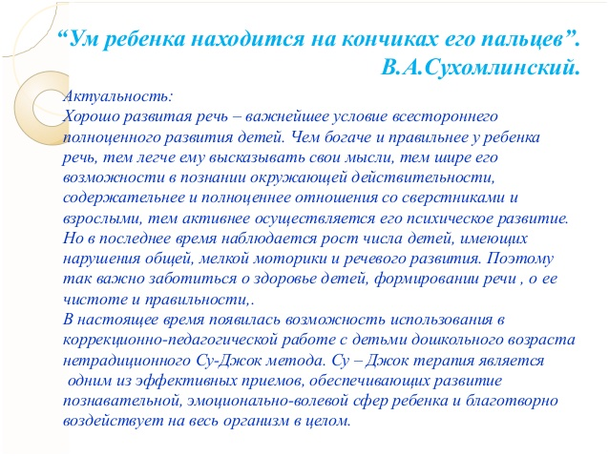
Слайд-6
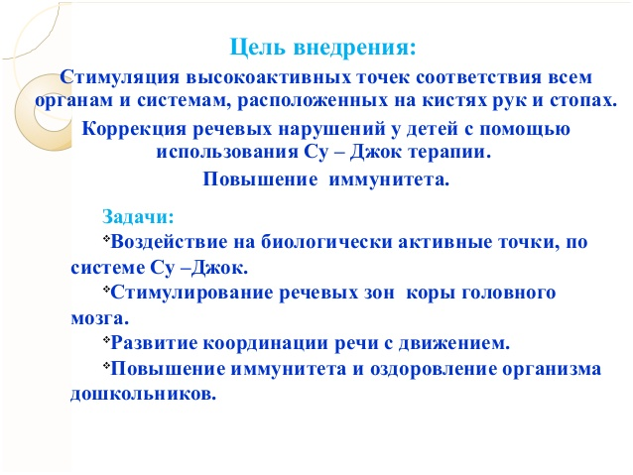
Для оптимизации процесса коррекции речи детей, мы предлагаем использование массажёров «Су-Джок» в сочетании с пальчиковой и дыхательной гимнастиками.
(слайд7)
Неоспоримыми достоинствами использования элементов Су – Джок терапии являются:
- Высокая эффективность;
- Абсолютная безопасность;
- Универсальность;
Простота применения.
(слайд 8) Пути реализации:
-Работа с педагогами по знакомству с су-джок, приемами работы по его использованию
- Работа с родителями (мастер-класс по использованию су-джок терапии с применением ИКТ)
- Работа с детьми (организация деятельности на занятиях, в индивидуальной деятельности,
в повседневной жизни)
- Создание развивающей среды ,использование проектора, экрана, компьютера, приобретение массажных шариков, составление картотек игр, упражнений, художественного слова)

(слайд 9 -10-11-12)
-В своей работе мы используем су-джок - массажеры в виде массажных шариков в комплекте с массажными металлическими кольцами. Шариком можно стимулировать зоны на ладонях, а массажные колечки надеваются на пальчики. Вы можете использовать их с детьми дома или в дороге. А игры с ними достаточно просты и занимательны. Это могут быть круговые движения шарика между ладонями, перекатывание шарика от кончиков пальцев к основанию ладони, вращение шарика кончиками пальцев, сжимание шарика между ладонями, сжимание и передача из руки в руку и т.д.
Так же у нас у учреждении создана электронная библиотека, включающая методические материалы, дидактические пособия, мультимедийные материалы по использованию Су-Джок терапии. У каждого педагога есть банк компьютерных презентаций по теме, которыми они охотно обмениваются друг с другом. Уровень овладения знаниями и навыками ИКТ технологий позволяет педагогам создавать собственные авторские материалы, например авторская «Сказка про «Ёжика», а также программные продукты.

Вывод
Занимаясь с детьми, мы стараемся сделать наши занятия более разнообразными и интересными. И в этом нам помогает художественное слово, метод мультимедиа, с применением «Су - Джок» терапии, который позволяет эффективно формировать у ребенка такие приемы умственной деятельности как классификация, сравнение, анализ и синтез, обобщение, абстрагирование, мышление, а так же способствует развитию сенсомоторики и речи детей.

МАСТЕР КЛАСС
Сопровождая все движения стихотворным текстом игры с массажером становятся интересными и увлекательными.
В этом вы сейчас сами убедитесь.
- Возьмите, пожалуйста, в руки шарик. Наверняка вы знаете много потешек, детских стихов и песенок. И сегодня мы будем их использовать.
Сказка «Ёжик» (презентация с использованием Су-Джок)
Песенка «Ёжик» (логопедическая распевка)
потешка. «Пальчик»
Пальчик, пальчик непоседа
Где ты бегал, где обедал?
Я с мизинцем ел малинку,
С безымянным, ел калинку,
Ел со средним землянику,
С указательным клубнику.
- Мы надеемся, что вы сегодня узнали об интересной методике стимуляции речевого центра ребёнка и общего оздоровления организма с применением ИКТ технологии. Так же, мы приготовили для вас небольшие памятки.
Спасибо за внимание.

